 | Projeto Estabilidade Operacional Contax  Reunião de Entendimentos #57 | Data  01/02/2016

Área | Convocados
SD - Serviços Centralizados | Daniel Donaire
SD - Serviços Centralizados | Roberto Muto
CSC - Gestão de Problemas | Stuart Faria
CSC - Gestão de Mudanças | Marilice de Oliveira
CSC - NOC | Katia Rocha
CSC - Alto Impacto | Filipe Antunes
CSC - Service Desk | Lazaro Costa
TI Contax | Luis Marçal
Chacon Consultoria | Felipe Lima

Objetivo
Realizar alinhamento entre as equipes visando afinar a classificação dos incidentes.

Ações Discutidas
No início da reunião observou-se o indicador referente ao mês de janeiro:

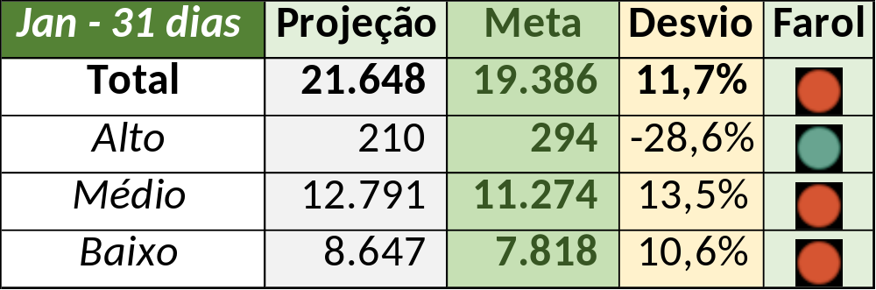

Num segundo momento foram analisados os incidentes de 29 a 31/01:

- Resolvido:

Chamado | Cliente - Operação | Ação | Responsável
CTXSPOBF-135333 | Santander - CR + Parceiros | Alterar para solução de contorno, alinhar e validar monitoria | Lazaro Costa e Katia Rocha
CTXSALPB-55154 | Oi - Pré Pago + Controle | De acordo com os critérios
CTXSPOLP-117209 | Cielo - Fidelidade | Reaberto | Filipe Antunes
CTXNITSP-177426 | Oi - Dealer | Verificar com Rafael Alves | Lazaro Costa
CTXRECSA-457613 | Oi - NID | Alinhar fechamento e verificar monitoria | Filipe Antunes e Katia Rocha
CTXRECSA-457725 | Itaú - Venda de Cartões | De acordo com os critérios
CTXRECSA-457946 | Itaú - Itaucred | De acordo com os critérios
CTXRECSA-458212 | Oi - OCT | De acordo com os critérios

- Pendência externa:

Chamado | Cliente - Operação | Ação | Responsável
CTXSPOAL-105132 | Bradesco - Bradesco Seguros | Validar | Filipe Antunes
CTXPOARB-101278 | Contax - Ger Planejamento SAC | Validar impacto | Filipe Antunes
CTXPOARB-101312 | Contax - Ger Planejamento SAC | Validar | Filipe Antunes
CTXPOARB-101320 | Net - Multifuncional N1 | Validar | Filipe Antunes
CTXRECSA-457762 | Itaú - Itaucred | Verificar | Filipe Antunes
CTXRECSA-458199 | Oi - Especializada | Validar | Filipe Antunes

Após a análise dos números colocou-se que a meta de fevereiro será a somatória do último trimestre com redução aplicada de cinco por cento em cima do número total, porém para chegar ao número final precisa-se considerar o número de incidentes técnicos do período.

